**Imię i nazwisko ……………………………………………………… Klasa ………… Grupa A**

***Rozdział 26. Upadek PRL***

**Polecenie 1. (3 punkty)**

Wyjaśnij, jakie porozumienia okrągłego stołu kryją się pod podanymi hasłami.

związek zawodowy – …………………………………………………………………………………

głowa państwa – ………………………………………………………………………………………

wybory – ………………………………………………………………………………………………

…………………………………………………………………………………………………………

**Polecenie 2. (2 punkty)**

Określ, z jakimi wydarzeniami związane są te ilustracje.

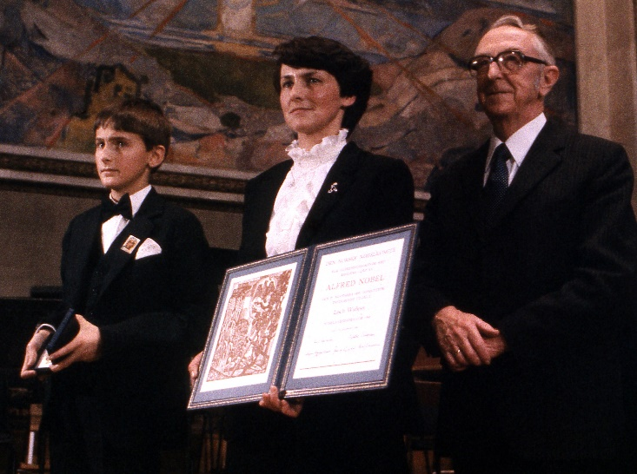 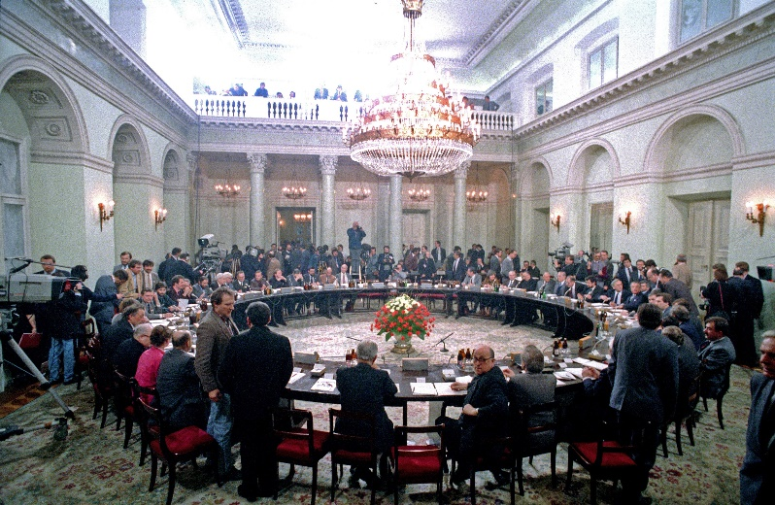

W. Laski / EAST NEWS

East News / ASSOCIATED PRESS / FOTOLINK / Helmuth Lohman

a) ………………………………… b) ………………………………………………………

…………………………………… …………………………………………………………

**Polecenie 3. (3 punkty)**

Zaznacz poprawne odpowiedzi.

Wśród zmian dokonanych w konstytucji PRL w grudniu 1989 r. znajdowały się:

□ A. powołanie senatu,

□ B. ponowna legalizacja NSZZ „Solidarność”,

□ C. przywrócenie korony orłu z polskiego godła,

□ D. zmiana nazwy państwa na Rzeczpospolita Polska,

□ E. dopuszczenie swobody działania partii politycznych.

**Imię i nazwisko ……………………………………………………… Klasa ………… Grupa B**

***Rozdział 26. Upadek PRL***

**Polecenie 1. (3 punkty)**

Wyjaśnij, jakie porozumienia okrągłego stołu kryją się pod podanymi hasłami.

parlament – ……………………………………………………………………………………………

wybory – ………………………………………………………………………………………………

…………………………………………………………………………………………………………

telewizja, radio i prasa – ………………………………………………………………………………

**Polecenie 2. (2 punkty)**

Określ, z jakim wydarzeniem jest związana każda ilustracja.

 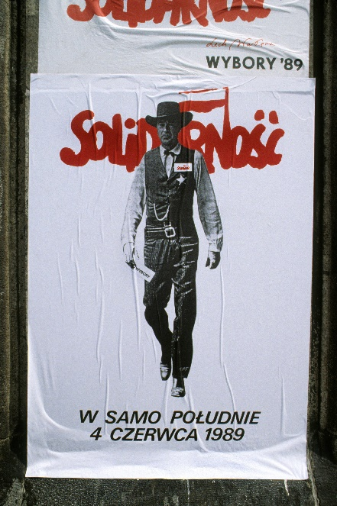

Chris Niedenthal / FORUM

Chris Niedenthal / FORUM

a) …………………………………………… b) ………………………………………………

……………………………………………… …………………………………………………

**Polecenie 3. (3 punkty)**

Zaznacz poprawne odpowiedzi.

Wśród zmian dokonanych w konstytucji PRL w grudniu 1989 r. znajdowały się:

□ A. ustanowienie urzędu prezydenta PRL,

□ B. przywrócenie korony orłu z polskiego godła,

□ C. zdelegalizowanie PZPR,

□ D. zmiana nazwy państwa na Rzeczpospolita Polska,

□ E. dopuszczenie swobody działania partii politycznych.

***Rozdział 26. Upadek PRL*** – model odpowiedzi (8 pkt)

**Grupa A**

**Polecenie 1. (0–3)**

związek zawodowy – *zalegalizowanie NSZZ „Solidarność”*

głowa państwa – *ustanowienie urzędu prezydenta PRL*

wybory – *przeprowadzenie częściowo wolnych wyborów do sejmu i całkowicie wolnych wyborów do senatu*

**Polecenie 2. (0–2)**

a) *przyznanie Lechowi Wałęsie Pokojowej Nagrody Nobla*

b) *rozmowy okrągłego stołu*

**Polecenie 3. (0–3)**

C, D, E

**Grupa B**

**Polecenie 1. (0–3)**

parlament – *powołanie senatu*

wybory – *przeprowadzenie częściowo wolnych wyborów do sejmu i całkowicie wolnych wyborów do senatu*

telewizja, radio i prasa – *zapewnienie opozycji dostępu do mediów*

**Polecenie 2. (0–2)**

a) *powołanie rządu na czele z Tadeuszem Mazowieckim*

b) *zorganizowanie pierwszych częściowo wolnych wyborów*

**Polecenie 3. (0–3)**

B, D, E